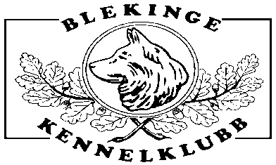

BLEKINGEMÄSTAREN 2026

Välkommen till Blekinge Kennelklubbs hundutställning där bäst placerade
”Blekingehund” koras till Blekingemästare.

Plats: Asarum

Datum: 2 maj 2026

Anm. avgift: Valpklass 4-6 mån samt 6-9 mån 250: -
Övriga klasser 300: -
Veteran 250: -
Barn med hund samt parklass anmälan på plats.

Domare.
Grupp 1 & 2
John-John Johansson

Grupp 3 & 4 & 6 & 9 & 10
Bengt-ÅkeBogren

Grupp 5 & 7 & 8
Ewa Khilström-Widstrand

Med reservation för domarändring.

Information om hur anmälan till utställningen kommer senare.
Håll utsikt på hemsidan!

Hjärtligt Välkomna önskar Blekinge Kennelklubb!

